Projektas

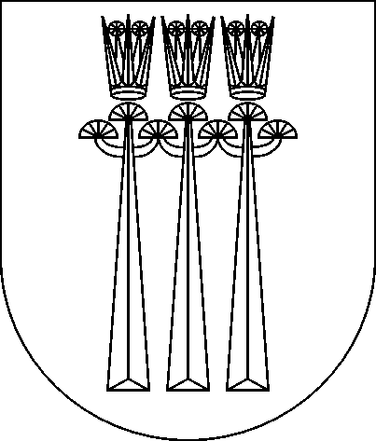

DRUSKININKŲ SAVIVALDYBĖS MERAS

POTVARKIS

DĖL NUMERIŲ ADRESŲ OBJEKTAMS KEITIMO IR PANAIKINIMO

2026 m. d. Nr.
Druskininkai

Vadovaudamasis Lietuvos Respublikos vietos savivaldos įstatymo 6 straipsnio 27 punktu, 25 straipsnio 5 dalimi, Numerių pastatams, patalpoms, butams ir žemės sklypams, kuriuose pagal jų naudojimo paskirtį (būdą) ar teritorijų planavimo dokumentus leidžiama pastatų statyba, suteikimo, keitimo ir apskaitos tvarkos aprašu, patvirtintu Lietuvos Respublikos vidaus reikalų ministro 2011 m. sausio 25 d. įsakymu Nr. 1V-57 „Dėl Numerių pastatams, patalpoms, butams ir žemės sklypams, kuriuose pagal jų naudojimo paskirtį (būdą) ar teritorijų planavimo dokumentus leidžiama pastatų statyba, suteikimo, keitimo ir apskaitos tvarkos aprašo ir pavadinimų gatvėms, pastatams, statiniams ir kitiems objektams suteikimo, keitimo ir įtraukimo į apskaitą tvarkos aprašo patvirtinimo“:
1. K e i č i u numerį T. Kosciuškos g., Druskininkuose, adreso objektui nurodytam 1 priede (pridedama).
2. P a n a i k i n u numerius Maironio g., T. Kosciuškos g., Druskininkuose, adresų objektams nurodytiems 1 priede (pridedama).
Šis potvarkis per vieną mėnesį nuo jo įteikimo (paskelbimo) asmeniui dienos gali būti skundžiamas Druskininkų savivaldybės merui (Vilniaus al. 18, Druskininkai) arba Lietuvos administracinių ginčų komisijos Kauno apygardos skyriui (Laisvės al. 36, Kaunas), arba Regionų administraciniam teismui (Kauno rūmams, A. Mickevičiaus g. 8A, Kaunas).

Savivaldybės meras Ričardas Malinauskas

Suderinta
Joana Verbickienė, Architektūros ir urbanistikos skyriaus vedėja
Ramūnas Augus, Teisės ir civilinės metrikacijos skyriaus vedėjo pavaduotojas
Vilma Jurgelevičienė, Savivaldybės administracijos direktorė

Parengė

Irma Stonkuvienė

